Село моё родное
история культурного развития села
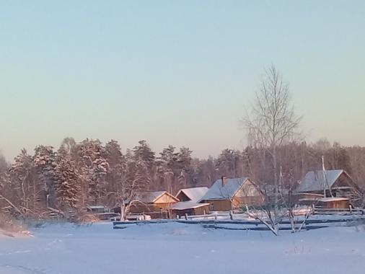

Посвящается
245-летию с.Альмяково
и 80-летию Первомайского района

2018
Проект Альмяковской сельской библиотеки
«Село моё родное»

Проект разработан клубным объединением «Юный репортёр», при соавторстве творческой группы ИНТУИЦиЯ» (Инновация Творчество Успешность Информатизация Целеустремлённость и Я), объединяющей учителей: Хлебенкову М.П. – учителя русского языка и литературы, руководителя школьной творческой мастерской «Живое слово», Ключерову Г.Н. – учителя математики, руководителя школьной мастерской «Пифагоры» и сельского библиотекаря Романенко М.А.

Я горжусь, что родился в Альмяково!
Я горжусь своей тягой к природе!
Лес, река мне близки одинаково.
Пенье птиц для меня, как мелодия.
Я хочу, чтоб просторы родные
Содержание
Актуальность
Изучение истории своего села – увлекательное занятие и библиотекари как никто другой могут не только разыскивать исторические документы, но и создавать их: собирать воспоминания старожилов, использовать материалы из семейных архивов. Знать историю своего села необходимо не только потому, что это интересно, а потому, что знания края помогает изменить его облик, бережно относиться к природным богатствам, уважать труд и традиции обычаи своего народа. Таким образом, одной из главных функций библиотек, является сохранение и передача культурных традиций во времени и в пространстве, обеспечение преемственности поколений. Ведь если не фиксировать события и явления «по горячим следам», то позже их изучение потребует много сил и времени.
Проблема
В связи с этим перед нами стояла одна из главных задач: заняться поисково-исследовательской деятельностью, узнать как можно больше о своём селе, пока ещё живы те, кто может дать наиболее полную информацию.
Изучая историю нашего села, можно сказать, что краеведческая работа на селе проводилась, но не в полном объёме: немного существующих источников, описывающих краеведческую работу, очень мало собранной информации о крае, о людях, проживающих на территории села и недостаточно архивных документов.
Из-за отсутствия наглядности подрастающему поколению трудно представить, как выглядело село несколько десятилетий назад. Молодёжь не знает культурную часть истории развития села, как работали и отдыхали, чем жил посёлок в период послевоенного времени. Не подразумевает и о том, что некогда благополучное, цветущее село, с численностью населения более 1000 человек, с годами оскудело, количество жителей снизилось до 270 ч. (2018г.). Поэтому необходимо собрать информацию, пока живы люди, которые могут многое рассказать для изменения такой ситуации.
Надеемся, что наш проект поможет установить эмоциональный контакт, диалог поколений, подчеркнёт важную роль памяти о наших предках. Ведь спустя какое-то время происходящие события начнут стираться из памяти. Исчезнут источники, связанные с этими событиями. Важно успеть сохранить для будущих поколений все ценное и достойное.
Цель:
Возрождение поисковой работы по сохранению истории развития культуры на селе и создание сборника «Село моё родное»
Задачи:
- Обратиться с просьбой к односельчанам, принести фотографии с описанием происходящих на них событий.
- Собрать информацию из воспоминаний старожилов, из личных архивов односельчан и архива села Первомайского, из музеев села Первомайское и села Улу – Юл, из статей периодической печати.
- Организовать встречи со старожилами села.
- Использовать собранный материал для создания сборника.
Участники
Проект разработан Альмяковской сельской библиотекой, осуществлён, совместно с детьми клубного объединения «Юный репортер»: Бахтиной Инной, Барановой Олей и Русиновой Соней, при поддержке творческой группы ИНТУИЦиЯ» (Инновация Творчество Успешность Информатизация Целеустремлённость и Я) объединяющей учителей: Хлебенкову М.П. – учителя русского языка и литературы, руководителя школьной творческой мастерской «Живое слово», Ключерову Г.Н. – учителя математики, руководителя школьной мастерской «Пифагоры» и сельского библиотекаря Романенко М.А.
Мероприятия, проводимые в рамках проекта, направлены на
повышение уровня краеведческих знаний и предполагают участие в них
широкого круга читателей библиотеки. К поисковой работе привлекаем и местное население, сельский дом культуры, работников администрации, школу.
Работа над библиотечным проектом «Село моё родное» ведётся с начала 2018 года и продолжится в 2019 году, она предусматривает следующий комплекс мероприятий, помогающих познакомиться с историей развития культуры на селе:
1. Изучение краеведческой литературы фонда библиотеки, изучение тематической папки «Лучшие люди села» (ведётся с 2012 года, в ней собраны статьи об односельчанах из районной газеты «Заветы Ильича»).
2. Встречи с односельчанами, беседы, интервью.
3. Анализ литературных источников и фиксация полученных материалов.
- Теоретическая часть
  - Содержание и характеристика
С годами стираются из памяти происходящие события и многие пытаются найти тот родник, тропинку, которая всегда приводила
к родному дому, увидеть красоту родной земли, пролистать историю своей малой Родины.
Так на адрес Альмяковской школы и библиотеки пришло несколько обращений от бывших жителей села с просьбами:
- Обращение Татьяны Влазневой (Трушкиной) из города Ош республики Киргизия с просьбой сфотографировать её родную улицу и дом, в котором прошло её детство.
- Два обращения из города Асино:
- одно с просьбой найти и напечатать школьную фотографию 1957-58 года обучения в Альмяковской школе,
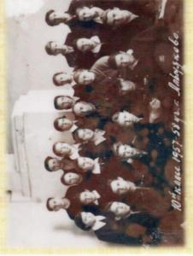
- другое от Вячеслава Кунста - сделать фотографию дома, в котором прошло всё его детство.
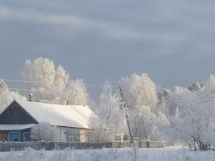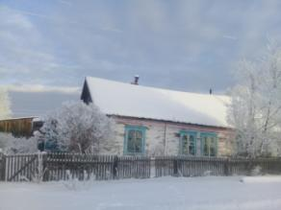

3. Письмо от Ольги Владимировны Барчук (Баландиной) внучки участника боевых действий Вов артиллериста – наводчика, ушедшего на фронт из нашего села и, к сожалению, убитого за несколько дней до окончания войны под Берлином, Ефима Семёновича Баландина. Ольга Владимировна, в настоящее время проживающая в р.п. Тальменка Алтайского края, обратилась с просьбой поспрашивать у ветеранов или их потомков, не сохранились ли у них в домашних архивах совместные фотографии с её дедом.
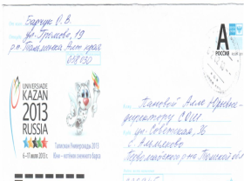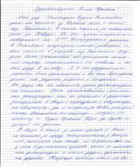
4. В начале ноября пришло письмо от жительницы села, детство которой прошло в Альмяково: Ирины Ивановны Шурыгиной из Казахстана, города Усть - Каменногорска. Она обращается с просьбой снять видеоизображение села, его окрестности и реку Чулым, так как пишет историю свой семьи для сохранения на память своим детям, чтобы в дальнейшем, передать потомкам.
Это письмо было отдано руководителю совместной творческой группы «ИНТУИЦиЯ» Хлебенковой М.П., а она передала его в библиотеку.
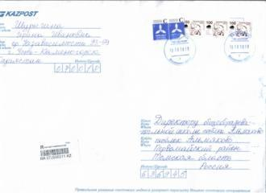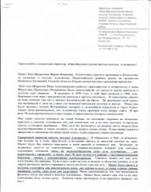
Ознакомившись с текстом письма, мы озвучили идею сохранения для будущих поколений наглядных пособий ещё и на видео. Таким образом, в план работы над проектом был внесён пункт о сборе видеоматериала и создании видеоролика. Позже Ирина Ивановна связалась со мной по телефону и ещё раз попросила удовлетворить её просьбу.
На данный момент мы можем сделать это только частично, так как, к сожалению, у библиотеки нет нужного оборудования для съемки и монтирования видеоматериала. Возникает потребность приобретения видеокамеры, а для этого нужны денежные средства, которых у библиотеки нет. Ведь собранным материалом можно будет пользоваться долгое время при проведении мероприятии краеведческой направленности:
- в целях патриотического воспитания подрастающего поколения;
- ознакомления с природой родного края и т.д.
1.2. Календарный план мероприятий

№ п/п | Основные этапы реализации проекта и мероприятия | Сроки реализации | Место проведения | Ответственные
Краеведческий поиск  «Пишем историю села сами» |  | В течение 2018- 2019 г.г. |  | Романенко М.А.
1. | Обращение к односельчанам с просьбой принести фотографии с описанием происходящих событий | Январь  2018 г. | Библиотека | Романенко М.А
2. | Организация встречи с односельчанами по сбору информации по истории развития села | Весь период | Библиотека | Романенко М.А., клубное объединение «Юный Репортёр»
3. | Организация встречи с председателем совета ветеранов Фадеевой Г.С. | Январь 2018г. | Библиотека | Романенко М.А.
4. | Поиск информации в архиве с. Первомайское | 1 квартал 2018г. | Архив | Романенко М.А.
5. | Организация встречи с односельчанами по сбору статистической информации о численности населения села | 1 квартал 2018г. | Библиотека | Романенко М.А., Ключерова Г.Н. – учитель математики, создатель творческого объединения «ИНТУИЦиЯ», руководитель школьной мастерской «Пифагоры»
6. | Сбор информации о жизни и творчестве уроженца нашего села самодеятельного поэта и автора книги «Лишенцы» Харлова И.П. | В течение 2018г. | Библиотека, школа | Романенко М.А., группа «ИНТУИЦиЯ»
7. | Обращение в музей села Первомайское | 2 квартал 2018г. | Библиотека | Романенко М.А.
8. | Изучение тематической папки «Лучшие люди села» и статей об односельчанах из районной газеты «Заветы Ильича» и Альмяковской сельской газеты «Крепкий орешек» | Весь период | Библиотека | Романенко М.А., клубное объединение «Юный Репортёр»
9. | Обращение в музей села Улу - Юл | 2 квартал 2018г. | Библиотека | Романенко М.А.
10. | Организация интервью со старожилом села Вершининой А.К. | 3 квартал 2018г. | На дому | Романенко М.А.
11. | Организация мастер-класса с местной художницей Белкиной В.А. в рамках акции, посвящённой декаде инвалидов «Картины в жизни и творчестве» | С 3 по 10 декабря 2018 г. | Библиотека | Романенко М.А.
Литературная  экспедиция «Многодетные семьи» |  | Весь период 2019г | Библиотека | Романенко М.А., клубное объединение «Юный Репортёр»
12. | 1) «Жизнь и творчество моей прабабушки». Организация интервью с родственниками Русиновой Н.С., проработавшей в сфере культуры 17 лет кассиром-контролёром | 4 квартал 2018г. | Библиотека, на дому | Романенко М.А., Русинова Соня – сотрудник клубного объединения «Юный Репортёр»
13. | 2) Организация переписки с родственниками - односельчанами многодетных семей советского периода: Беспаловы, Килины, Салаватуллины, одной из которых является семья Русиновой Н.С. | 4 квартал 2018г –  1 квартал 2019 г. | Библиотека | Романенко М.А., клубное объединение «Юный Репортёр»
14. | Организация сбора видеоматериала о селе «Пройдусь по милой  улочке...» | Весь период 2019года | Библиотека, школа | Романенко М.А., Хлебенкова М.П., школьная творческая мастерская «Живое слово»: Армянинов Саша, Никитин Артём
15. | Организация встречи с заведующей КДЦ  Деминой А.Е | 2-4 квартал 2019г. | Библиотека | Романенко М.А., Хлебенкова М.П., школьная творческая мастерская «Живое слово»: Баранова Ольга, Огинская Настя
16. | Цикл выставок декоративно-прикладного творчества односельчан «Славится мой край талантами» | 3-4 квартал 2019г. | Библиотека | Романенко М.А.
17. | Отражение результатов деятельности в Альмяковской сельской газете «Крепкий орешек» | В течение года | Библиотека школа | Романенко М.А., Хлебенкова М.П., школьная творческая мастерская «Живое слово»: Бахтина Инна, Захарова Дарья

- Практическая часть
  - Исследование проблемы проекта
Изучение нормативно – правовых документов
- Конституция Российской Федерации
Глава 2 «права и свободы человека и гражданина»
Статья 44, пункт 3 «каждый обязан заботиться о сохранении исторического и культурного наследия…»
- Всеобщая декларация прав человека
Статья 19. Каждый человек имеет право на свои убеждения и на свободное выражение их.
Статья 27. Каждый человек имеет право свободно участвовать в культурной жизни общества.
Статья 29. Каждый человек имеет обязанности перед обществом, в котором только и возможно свободное и полное развитие его личности.
- Закон Томской области « об архивном фонде Томской области и архивах» (принят решением Государственной Думы Томской области от 26.19.1995 N 209) ( ред. От 14.02.2000)
Раздел I. Общие положения
Статья 1. Основные понятия
Под архивным документом понимается документ, сохраняем или подлежащий сохранению в силу его значимости для общества, а равно имеющий ценность для собственника;
Раздел III. Архивы в Томской области
Статья 7. Создание архивов
Юридическим и физическим лицам Томской области гарантируется право на создание архивов.
  - Наши действия по реализации проекта
Обращение к односельчанам с просьбой принести старые снимки, которые, возможно, хранятся в их семейных фотоальбомах, сопровождая соответствующим текстом о том, каким было с. Альмяково 50-70 лет назад? Как и когда появилась библиотека и клуб на селе?:
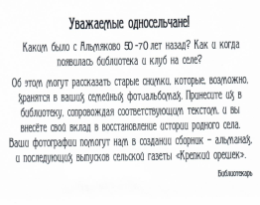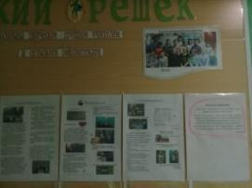

Организация встреч с односельчанами Захарковым Н.Г. и Переваловым В.Н. по сбору информации об истории развития села
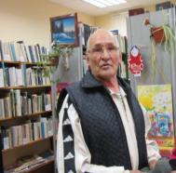

Интервью со старожилами села Вершининой А.К. и Рогожниковым К.С. о работе леспромхоза и истории развития села в послевоенное время. А так же исследование уже опубликованного о них материала в газете «Заветы Ильича» и «Крепкий орешек»
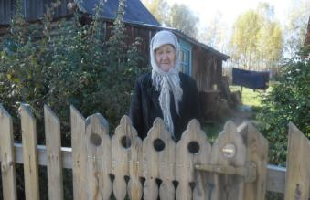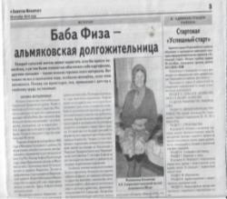
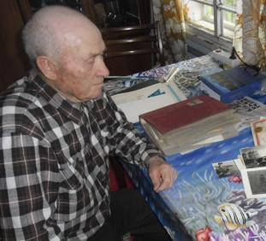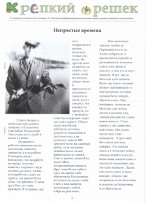
Интервью с председателем совета ветеранов с 32 летним стажем работы в сфере культуры, большую часть которого в должности библиотекаря, Фадеевой Г.С.
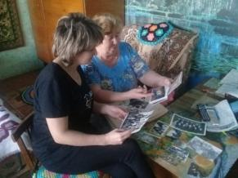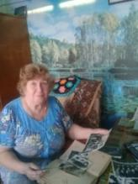
Немного информации нашлось в первомайском архиве, мне предоставили акт от 1939 года о строительстве и работе лесопунктов, о численности населения в 1059человек.
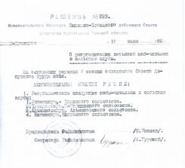
А также получили и обработали информацию хронографа.
Список архивных фондов, использованных при составлении хронографа:
Ф.1 Первомайский районный исполнительный комитет Совета народных депутатов.
Ф.3 Новомариинская сельская администрация.
Ф.34 Первомайская инспектура государственной статистики.
Ф.50 Администрация Первомайского района.
Главный специалист муниципального архива В.И. Седун
В хронографе упоминается о том, что 19 июля 1952 года Альмяковская, Туендатская, Килинская и Успенская избы-читальни реорганизованы в сельские клубы.
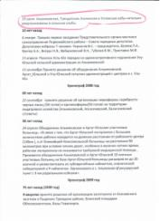
В В хронографе от 1947 года говорится о том, что завклубом был Онанин А.И. Создан драмкружок, струнный кружок, художественные вечера готовятся, но пьес нет.

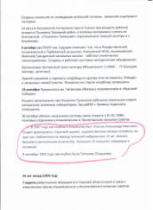
В хронографе 29 сентября 1959 года есть упоминание о том, что с 15 октября Альмяковскую билиотеку необходимо перевезти в посёлок Аргат-Юл.
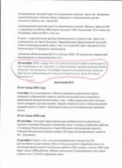
Обратившись в музей с. Первомайское, нашли легенду об Альмяково.
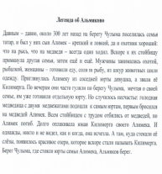
А также информацию, которая находится и у нас в краеведческом фонде библиотеки. Это книги Барсагаев П. «Людовик 13 король Франции и Наварры и балагачевская книга» том 1 и 2, а так же Сборник научно-популярных очерков «Земля первомайская»
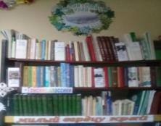
Обращение в Улу - Юльский музей к руководителю Семёнову Д.В. с просьбой переслать имеющиеся документы об Альмяково на электронную почту библиотеки. Он откликнулся и отправил собранный материал о ветеранах и тружениках тыла села Альмяково во время ВОв. На основе этой информации, уже существующая книга – трансформер «Бессмертный полк», созданная участниками школьного кружка «Юный журналист»: Инессой Романенко, Александром Армяниновым, Алексеем Романенко, Анастасией Иконниковой, Дарьей Лайс и другими участниками школьной творческой мастерской «Живое слово» под руководством учителя русского языка и литературы Хлебенковой М.П., пополнилась новыми данными. Там же нашли информацию об И.П. Харлове, уроженце нашего села, самодеятельном поэте, книги которого находятся в краеведческом фонде библиотеки: сборник стихов «По тропе земной» и книга «Лишенцы».
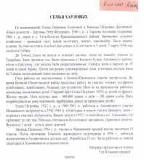
Девчата клубного объединения «Юный репортёр»: Инна Бахтина, Ия Баранова, Соня Русинова напечатали собранный материал для сборника «Село моё родное - история культурного развития села».
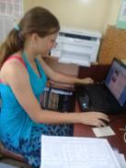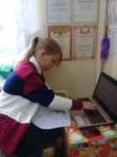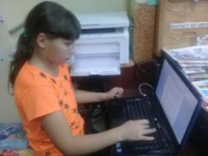
Часть собранного материала опубликована в сельской газете «Крепкий орешек»:
- с заметкой «Творческий путь длинною в 32 года» о работе Фадеевой Г.С в сфере культуры.
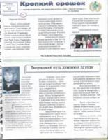
- К чествованию Дня Победы с заметкой об уроженце нашего села, участнике боевых действий в ВОв Харлове И.П.
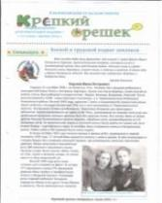
Результаты нашей совместной деятельности в 2014-2015 и 2015-2016гг. ученики Романенко Алексей, Иконникова Анастасия, Лайс Дарья, Горячев Иван, Армянинов Александр, участники творческой мастерской «Живое слово» под руководством Хлебенковой М.П. представляли на Межмуниципальном Фестивале детских инициатив в МБОУ ДОД ЦДОД Первомайского района. Они были награждены Диплом II место за материал на первую полосу «Неизвестное эхо войны», а также стали Победителями в номинациях
«Самый актуальный проект» и «Лучший буклет». Это ещё раз подчёркивает актуальность нашей работы по изучению истории своего села – своей малой Родины. И это важное дело мы будем продолжать.
Изучив папку «Лучшие люди села» с материалом, собранным из районной газеты «Заветы Ильича» и Альмяковской сельской газеты «Крепкий орешек», которую выпускаем с 2013 года, пришли к выводу, что мало информации о культурной стороне развития села.
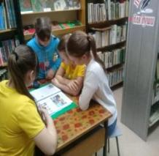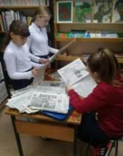
Таким образом, для завершения работы над проектом запланировали ещё несколько встреч с односельчанами и сбор информации о многодетных семьях советского периода: Беспаловых, Килиных, Русиновых и Салаватуллиных. В первую очередь о семье Русиновых, так как мама Русинова Н.С. проработала в сфере культуры 17 лет в должности кассир-контролёр.

Заключение
Ожидаемые результаты
Библиотечный проект призван обобщить краеведческую деятельность и придать стимул её дальнейшему развитию. В ходе реализации проекта фонд библиотеки пополнился новыми краеведческими документами. На данный момент уже собрано немало интересного материала, который заслуживает внимания: отсканировано множество фотографий из личных архивов односельчан, статьи из периодической печати, архивные документы, сделаны аудиозаписи рассказов старожилов села, взято несколько интервью. В планах организовать ещё несколько встреч и снять видеоматериал о селе. Собранный материал об истории культурного развития села оформляется в сборник «Село моё родное» и будет использован при проведении мероприятий краеведческой направленности:
при наглядном изучении истории родного края, для приобщения подрастающего поколения к культуре предков, к традициям и обычаям народа, для привития чувства любви к родному краю, привлечения внимания подрастающего поколения к проблемам сохранения истории и культуры родного края. А так же для проведения различных мероприятий, библиотечных уроков и для публикации в газете «Крепкий орешек».

Список литературы
Источники
- Первомайский район: Архив.
- Первомайский район: Музей.
- Улу-Юльская СООШ: музей [Электронный ресурс] - maps.yandex.ru›empty
- Хронограф 1952 год: 19 июля Альмяковская, Туендатская, Килинская и Успенская избы-читальни реорганизованы в сельские клубы// Первомайский хронограф. – 2007. - 55 лет назад.

Литература
- Барсагаев П. «Из глубины веков» Историческое обозрение Сибири.// Томск, 1997г.
- Барсагаев П. «Людовик XVIII, король Франции и Наварры и балагачевская княгиня» часть I // Из истории Томского Причулымья. Сборник краеведческих очерков и статей. - Томск, 1998г.
- Барсагаев П. «Людовик XVIII, король Франции и Наварры и балагачевская княгиня» часть II // Из истории Томского Причулымья: Сборник краеведческих очерков и статей.- Томск, 1998г.
- Барсагаев П. «Миф о Ермаке». - Томск, 1999г. С. 52, 150 экз.
- Дульзон А.П. Археологические памятники Томской области // Труды Томского краеведческого музея. - Томск, 1956. - Т. 5, С. 148.
- Земля Первомайская: Сборник научно – популярных очерков/отв. ред. Я.А. Яковлев. – Томск: Изд-во Том. Ун-та, 2001, - 550с. – экз.

Приложения
Приложение 1
Объявление

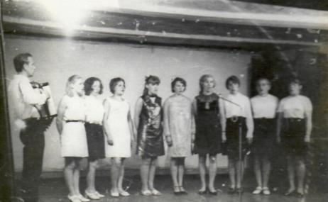
Пишем историю культурного развития села

Уважаемые односельчане!
Каким было с Альмяково 50-70 лет назад? Как и когда появилась библиотека и клуб на селе?
Об этом могут рассказать старые снимки, которые, возможно, хранятся в ваших семейных фотоальбомах. Принесите их в библиотеку, сопровождая соответствующим текстом, и вы внесёте свой вклад в восстановление истории родного села. Ваши фотографии помогут нам в создании сборник и последующих выпусков сельской газеты «Крепкий орешек».
Библиотекарь

Приложение 2
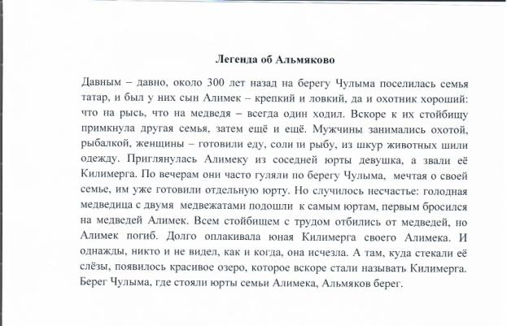

Приложение 3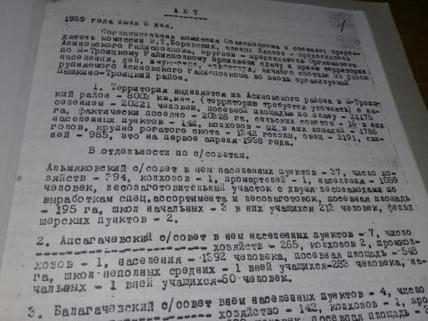
Приложение 4
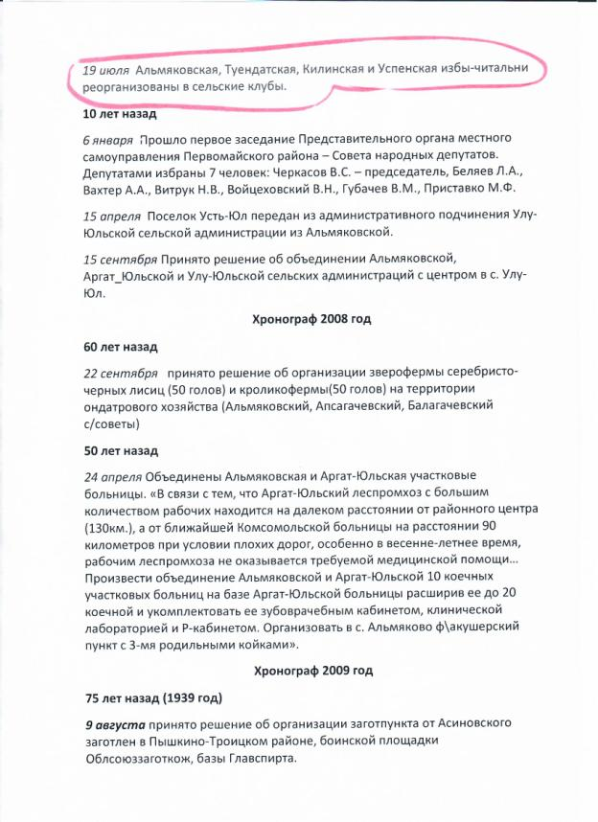
Приложение 5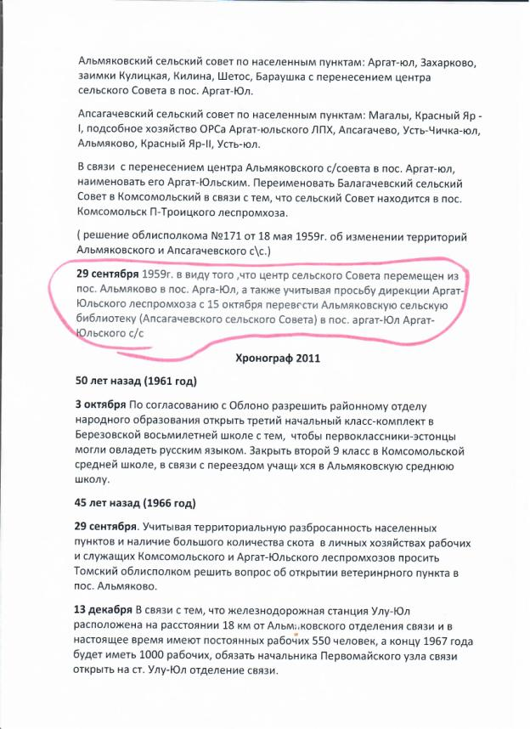

Приложение 6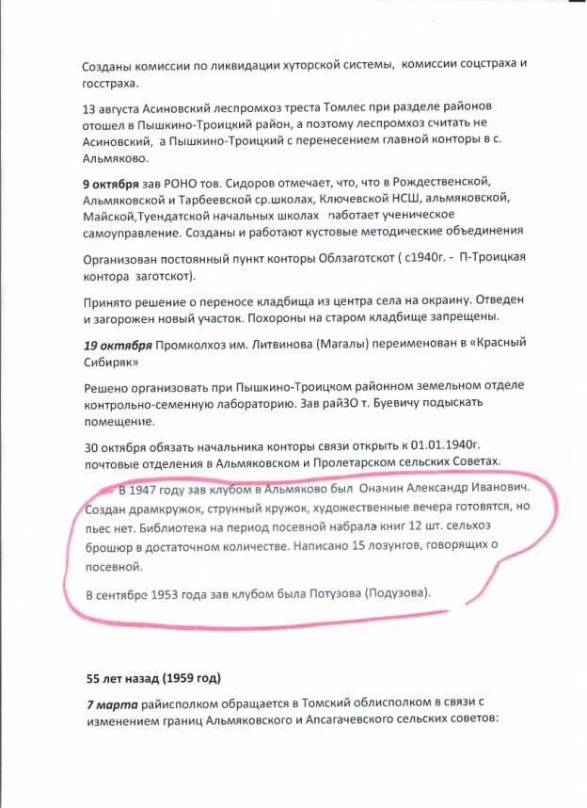
Приложение 7 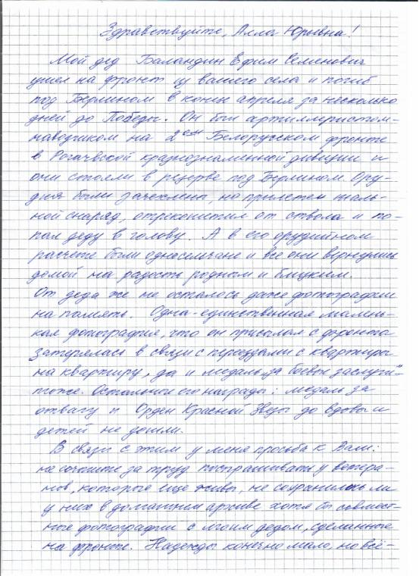

Приложение 8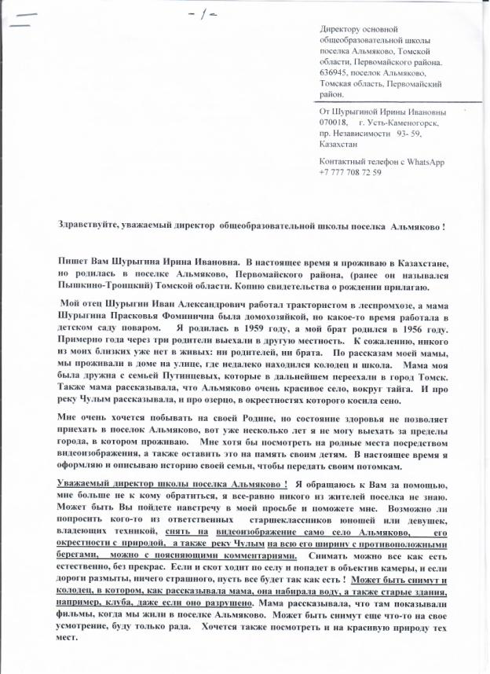

Приложение 9
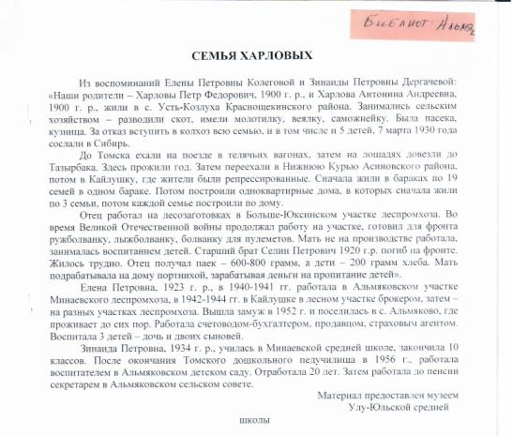

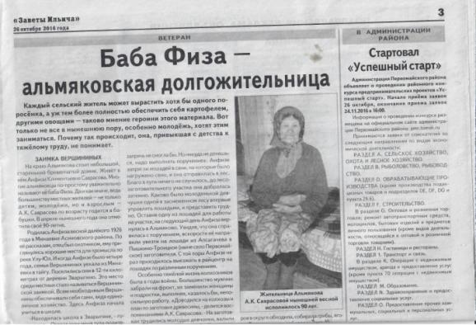
Приложение 10

Приложение 11
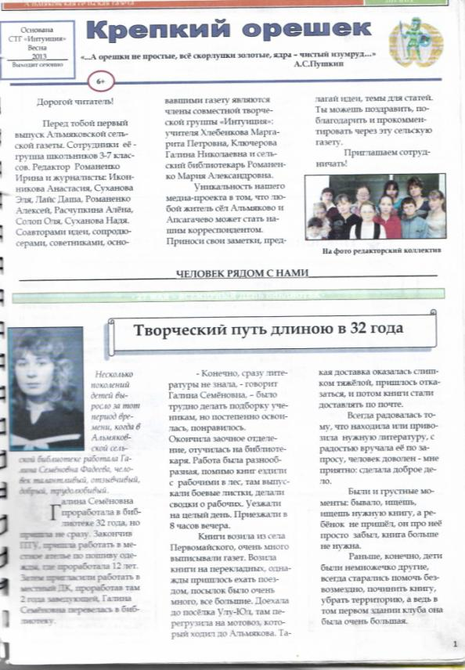

Приложение 12
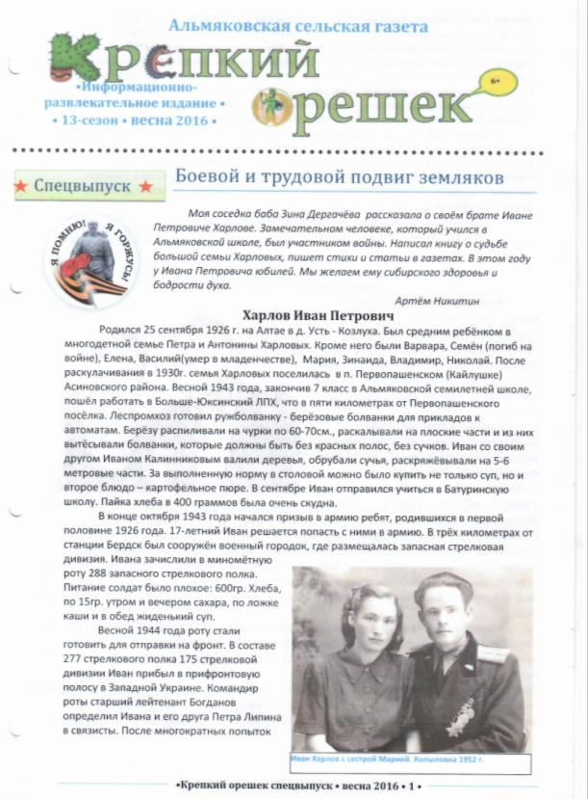

Приложение 13
